Тема: УРАВНИВАНИЕ ПРЕДМЕТОВ И ГРУПП ПРЕДМЕТОВ
1 класс
УМК «Школа России»
Педагогическая цель: создать условия для формирования умения сравнивать и уравнивать предметы и группы предметов, развития внимания, наблюдательности.
Планируемые результаты (предметные): уметь сравнивать и уравнивать предметы и группы предметов с помощью составления пар, знать названия и последовательность чисел от 1 до 20.
Вид урока: изучение нового материала.
Универсальные учебные действия (метапредметные):
Личностные. Будут сформированы: положительное отношение к школе и учебной деятельности; интерес
к учебному труду; основные моральные нормы поведения; получит возможность для формирования: внутренней позиции школьника на уровне положительного отношения к школе, роли ученика, интереса (мотивации) к учению.
Регулятивные. Научится: принимать и сохранять учебную задачу; оценивать результат своих действий; получит возможность научиться: адекватно воспринимать оценку своей работы учителем, товарищами; определять план выполнения заданий на уроках, внеурочной деятельности, жизненных ситуациях под руководством учителя.
Познавательные. Научится: понимать заданный вопрос, в соответствии с ним строить ответ в устной форме; осуществлять поиск необходимой информации в разных источниках; понимать знаки, символы; получит возможность научиться: ориентироваться на возможное разнообразие способов решения учебной задачи; подводить анализируемые объекты под понятия разного уровня обобщения; проводить аналогии между изучаемым материалом и собственным опытом; сравнивать предметы, объекты: находить общее и различие.
Коммуникативные. Научится: использовать в общении правила вежливости; получит возможность научиться: строить понятные для партнера высказывания; соблюдать простейшие нормы речевого этикета: здороваться, прощаться, благодарить.
Формы и методы обучения: фронтальная, индивидуальная; словесный, наглядный, практический.
Образовательные (цифровые) ресурсы: учебник, счетный материал, сюжетные картинки, интерактивная доска, геометрические фигуры; цветные карандаши, рабочая тетрадь.

Ход урока:
Этапы урока | Деятельность учителя | Деятельность обучающихся | Формируемые УУД
I. Организационный момент  (3 мин.) | * * *  Только я в кусты зашла —  Подосиновик нашла,  Две лисички, боровик,  И зеленый моховик.  Сколько я нашла грибов?  У кого ответ готов?  * * *  Возле кадки две лопатки,  Возле грядки три лопатки.  Все лопатки сосчитать!  Сколько будет? Ровно... (Пять)  * * *  Три цыплёнка стоят,  Два яичка в гнезде  У наседки лежат.  Сосчитай поскорей:  Сколько будет цыплят  У наседки моей?  * * *  Забежал щенок в курятник,  Разогнал всех петухов.  Три взлетели на насест,  А один в кадушку влез.  Два — в раскрытое окно,  Сколько было их всего?  * * *  Потеряла крольчиха крольчат,  А крольчата лежат и молчат.  Один — за ветлой,  Двое — за метлой,  Один — под листком,  Двое — под кустом.  Притаились они и молчат.  Сколько вы насчитали крольчат? |  | Регулятивные УУД: уметь организовывать своё рабочее место под руководством учителя; определять цель выполнения заданий на уроке, во внеурочной деятельности, в жизненных ситуациях под руководством учителя;  Личностные УУД: проявляют положительное отношение к школе и имеют адекватное представление о ней.
II. Повторение изученного. Сравнение групп предметов.  (7 мин.) | Учащиеся выполняют данную работу на парте.  – Положите на стол 5 кругов; квадратов на 1 больше, чем кругов, а треугольников столько же, сколько кругов. |  | Познавательные УУД: уметь осуществлять анализ объектов с выделением существенных и несущественных признаков, синтез как составление целого из частей, сравнение, сериацию и классификацию по заданным критериям.
III. Упражнение в уравнивании предметов и групп предметов.  (15 мин.) | Работа по учебнику.  – Откройте учебник на странице 14, составьте рассказ по картинке, используя понятия: «выше», «ниже», «слева», «справа», «между» и т. д.  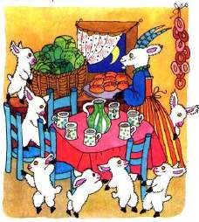  – Достаточно ли стульев, чтобы все козлята и мама-коза смогли сесть за стол?  – Хватит ли на всех пирожков? А баранок? Обоснуйте ваше мнение.  – Хватит ли всем кружек? Почему так считаете?  – Молодцы! Посмотрите внизу на картинку с яблоками, грушами и лимонами.  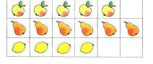  – Что заметили? Что можно сказать о яблоках по сравнению с грушами?  – На сколько яблок меньше, чем груш?  – Как вы это узнали?  – Можно ли сделать число яблок и груш равным?  – Каким образом?  – Можно ли по-другому сделать число яблок и груш одинаковым?  – Каким образом?  Аналогично сравниваются число груш и число лимонов; лимонов и яблок и уравниваются. | Обучающиеся смотрят на доску, слушают учителя.  – Всего 5 грибов.  – Кружочков будет тоже 5.  Рисуют в тетрадях 5 кружков.  Смотрят на доску.  Считают зайчиков. Затем в тетради рисуют столько же треугольников сколько зайцев.  – Ёжиков всего 8, а яблок 9. Каждому ёжику хватит по одному яблоку.  – Чтобы сделать количество ёжиков и яблок одинаковым нужно добавить одного ёжика, тогда будет 9 ёжиков и 9 яблок.  – Еще можно убрать 1 яблоко, тогда будет 8 ёжиков и 8 яблок.  Выполняют движения.  Машут руками-крылышками.  Считают пальчиком.  Хлопают в ладоши.  Прыгают на месте.  Шагают на месте.  Хлопают в ладоши.  Машут руками-крылышками.  Считают пальчиком.  Открывают учебник на странице 14.  Составляют рассказ по картинке, высказывают свое мнение.  –Мама-коза приготовила пирожки с капустой. В комнате справа висят 10 бубликов. Ниже спрятался козленок.  – Нет, стульев четыре, а козлят семь и мама-коза.  – Пирожков на всех хватит. Потому что всего пирожков 8 штук, козлят 7 и мама-коза. Всем достанется по одному пирожку.  – Баранок тоже хватит, так как их 10.  –Кружек всем не хватит. Потому что всего козлят 7 и еще мама-коза.  Смотрят на картинку в учебнике, отвечают на вопросы.  – Яблок на картинке меньше.  – На одно.  –Так как одна груша осталась «лишней», без пары, следует, что груш на одну больше, а яблок на одно меньше.  – Можно сделать.  –Добавить одно яблоко.  –Да.  – Убрать одну грушу.
IV. Самостоятельная работа.  (10 мин.) | Учащиеся выполняют данную работу в рабочих тетрадях.  – Нарисуйте кругов больше, чем треугольников; грибов столько же, сколько вишенок; квадратов на 1 меньше, чем кругов.  Взаимопроверка. | Выполняют задания в рабочих тетрадях.  Затем выполняют взаимопроверку.  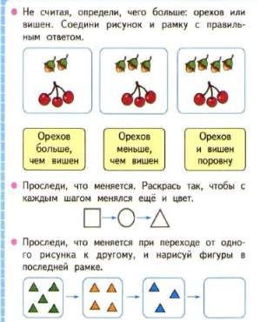 | Коммуникативные УУД: уметь осуществлять взаимопроверку; обмениваться мнениями, слушать другого ученика – партнера по коммуникации и учителя; обсуждать индивидуальные результаты практико-математической деятельности.
V. Итог урока.  ( 5 мин) | – Что нового узнали?  – Как вы работали на уроке?  – Что для вас было особенно интересным?  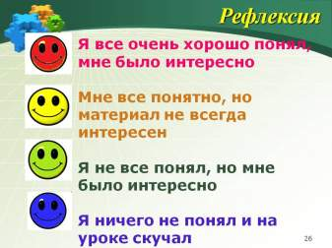 | Обучающиеся отвечают на вопросы учителя. | Коммуникативные УУД: уметь с достаточной полнотой и точностью выражать свои мысли в соответствии с задачами и условиями коммуникации.  Регулятивные УУД: уметь выделять то, что уже усвоено и что ещё нужно усвоить, осознавать качество и уровень усвоения; оценивать результаты работы.  Познавательные УУД: уметь осуществлять рефлексию способов и условий действия, контроль и оценку процесса и результатов деятельности.

